Hoe schouwen geschiktheid eengezinswoningen voor zonnepanelen
Uitgangspunten:
- Corporaties willen vaak graag setjes van 6/8/10/12 panelen leggen. Meer is niet nodig, omdat een huurder bijna nooit meer verbruik heeft
- Bij voorkeur worden de panelen geplaatst in een nette rechthoek
VOORKEURSVARIANT:
Panelen geplaatst in één rechthoek, doorlopende lijnen. Portrait of landscape.
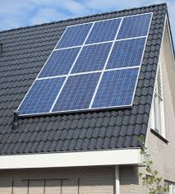

WEL TOEGESTAAN: panelen op zelfde wijze gelegd, maar onderbreking in verband met dakraam
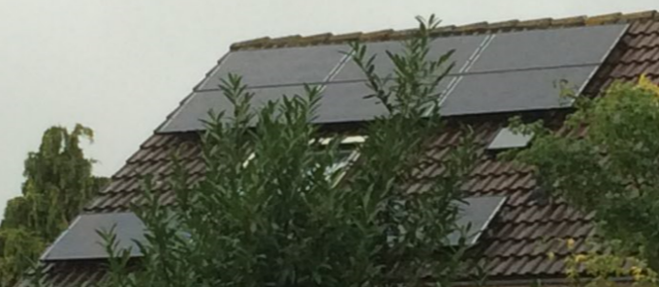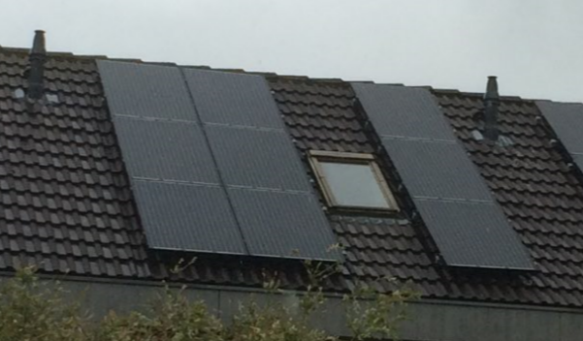
WEL TOEGESTAAN: op schuin dak panelen symmetrisch gelegd
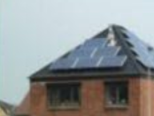
WEL TOEGESTAAN: panelen landscape en portrait gelegd op het dak, maar 1 symmetrisch en aansluitend geheel vormend

Dakraam/schoorsteen
NIET TOEGESTAAN: twee losse vormen.
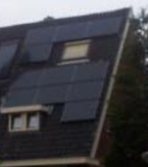

HELEMAAL NIET TOEGESTAAN: Geen doorlopende lijnen, geen symmetrie, portrait en landscape door elkaar
